МИНИСТЕРСТВО ОБРАЗОВАНИЯ, НАУКИ И МОЛОДЕЖНОЙ ПОЛИТИКИ КРАСНОДАРСКОГО КРАЯ
ГОСУДАРСТВЕННОЕ БЮДЖЕТНОЕ ПРОФЕССИОНАЛЬНОЕ ОБРАЗОВАТЕЛЬНОЕ УЧРЕЖДЕНИЕ КРАСНОДАРСКОГО КРАЯ
«БРЮХОВЕЦКИЙ АГРАРНЫЙ КОЛЛЕДЖ»

Краевая инновационная площадка по теме:
«Формирование системы дуальной подготовки студентов
в условиях единой производственно-образовательной
среды агротехнопарка на основе
государственно-частного партнерства» (КИП 2015 г.)

Директор – Анатолий Викторович
Югов, доктор с/х наук, профессор
Юридический адрес
ГБПОУ КК «БАК»: ст. Брюховецкая, ул. Красная ,200
тел 8 (86156) 2-18-17; 2-20-49
е-mail spo_bru_bak@mail.ru, WWW. БАК 93. ru
Инновационная площадка

ст. Брюховецкая 2017г
Годовой отчет за 2017
1 Соответствие задачам федеральной и региональной образовательной политики.
В соответствии с ФЗ РФ от 29.12.2012 № 273-Ф «Об образовании в Российской Федерации», Законом Краснодарского края от 16.07.2013г. «Об образовании в Краснодарском крае», приказом Минобрнауки РФ от 14.06.2013 № 464 «Порядок организации и осуществление образовательной деятельности по образовательным программам среднего профессионального образования», Распоряжением Правительства Российской Федерации от 3 марта 2015г.№349-р «Комплекс мер, направленных на совершенствование системы среднего профессионального образования, на 2015-2020 годы» в Российской Федерации предусматривается последовательное внедрение в среднем профессиональном образовании практико-ориентированной (дуальной) модели обучения.
В настоящее время в России, в пилотном режиме, эта система обучения, поддержанная на Наблюдательном Совете Агентства Стратегических Инициатив Президентом РФ В.В. Путиным, внедряется.
ГБПОУ КК «БАК» одним из первых в крае применил на практике элементы дуальной системы обучения, используя возможности базового социального партнера-агротехнопарка ООО «УПХ «Брюховецкое». Агротехнопарк имеет современную материально–техническую базу, насыщенную импортной техникой, что позволяет ему внедрять современные агротехнологии: систему Глинсикер (дифференцированное внесение азотных удобрений), систему точного земледелия (картирование полей, для точного корректирования междурядной обработки полей в автоматическом режиме).
Обучение студентов колледжа с использованием высокотехнологичной базы агротехнопарка ООО «УПХ « Брюховецкое» позволяет им участвовать во всех технологических процессах с/х производства с применением импортной техники и новых с/х технологий, что существенно повышает интерес студентов к будущей профессии, качество подготовки специалистов, их востребованность при трудоустройстве.
Колледж ежегодно увеличивает число социальных партнеров. Всего заключено 23 договора о сетевом взаимодействии. Созданная колледжем модель «Формирование системы дуальной подготовки студентов в условиях единой производственно-образовательной среды агротехнопарка на основе государственно-частного партнерства», направлена на:
- создание условий, выстраивающих практико-ориентированную (дуальную) систему подготовки кадров от профориентации до процедуры оценки профессиональной квалификации.
- развитие интеграции инновационного бизнеса, образовательной и научно–исследовательской деятельности субъектов образовательно-производственного кластера;
- формирование и развитие профессиональных компетентностей студентов колледжа;
- разработку компетентностно–ориентированного на работодателя содержания образования (вариативный компонент госстандарта) в условиях деятельности агротехнопарка;
- разработку механизмов обеспечения качества профессиональной подготовки специалистов на основе внедрения элементов дуальной модели образования.
Таким образом, задачи инновационной программы соответствуют задачам федеральной и региональной образовательной политики.

2. Задачи отчетного периода
- Корректировка и внедрение модели «Формирование системы дуальной подготовки студентов в условиях единой производственно-образовательной среды агротехнопарка на основе государственно-частного партнерства».
Дополнить модель еще одним условием её реализации - совершенствование нормативно- организационного обеспечения.
2. Развитие интеграции инновационного бизнеса, образовательной и научно-исследовательской деятельности субъектов образовательно-производственного кластера (среда).
Расширить число основных субъектов реализации модели за счет заключения договоров сетевого взаимодействия, активизировать участие работодателей в формировании заказа на обучение, участие в ГИА, совместно с работодателями создать условия ориентации практики на адаптацию и обучение студентов на рабочем месте. Активизировать научно-практическую деятельность преподавателей и специалистов через участие в научно-практических конференциях, конкурсах, с целью повышения уровня профессиональной компетентности, провести индивидуальную стажировку преподавателей на базе агротехнопарка ООО «УПХ «Брюховецкое».
3. Формирование и развитие профессиональных компетентностей студентов, разработка индивидуальных образовательных траекторий на основе дуального обучения
Совместно с работодателями провести корректировку модульных образовательных программ, увеличить число индивидуальных образовательных траекторий дуального обучения, добиться выделения рабочих мест, с оплатой, для прохождения производственной практики в ООО «УПХ «Брюховецкое», расширить число рабочих мест для практики через заключение сетевых договоров с предприятиями; обеспечить получение студентами второй специальности и рабочих профессий; пополнить материально-техническую базу колледжа и агротехнопарка; провести промежуточное диагностирование выпускников; увеличить число студентов-участников Всероссийских, краевых конкурсов, проектов.
4. Подготовка и участие в Национальном чемпионате «Молодые профессионалы» (Worlds Skills Russia)
На базе специализированного центра по компетенции «Эксплуатация сельскохозяйственных машин», созданного в ГБПОУ КК «БАК», подготовить участника от колледжа, а также участников и экспертов из других образовательных организаций Краснодарского края.

5. Трансляция опыта через проведения семинаров, публикаций.
В целях обобщения и распространения результативного опыта работы краевой инновационной площадки по теме «Формирование системы дуальной подготовки студентов в условиях единой производственно- образовательной среды агротехнопарка на основе государственно- частного партнерства», провести семинар на тему «Психолого - педагогическое сопровождение формирования профессиональных компетентностей студентов в условиях реализации элементов дуальной модели обучения» (ноябрь 2017г), опубликовать методические рекомендации «Психолого - педагогическое сопровождение формирования профессиональных компетентностей студентов в условиях реализации элементов дуальной модели обучения»; опубликовать сборник нормативно- организационного обеспечения внедрения элементов дуального обучения студентов, принять участие в краевых мероприятиях по распространению опыта дуального обучения студентов.

3.Содержание инновационной деятельности за отчетный период.

Реализация задачи 1
В отчетный период значительное внимание уделялось корректировке и внедрению модели «Формирование системы дуальной подготовки студентов в условиях единой производственно-образовательной среды агротехнопарка на основе государственно-частного партнерства»
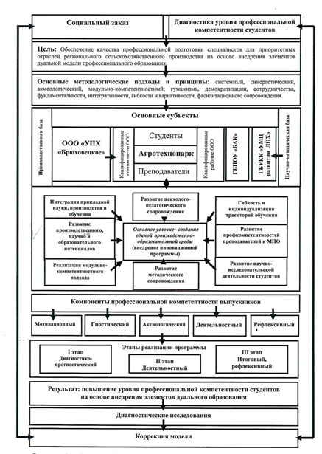
Модель позволила создать единую производственно-образовательную среду для реализации:
- интеграции прикладной науки, производства и обучения;
- развития производственного, научного и образовательного потенциалов агротехнопарка, студентов и преподавателей;
- реализации модульно-компетентсного подхода в обучении;
- развития психолого-педагогического сопровождения процесса профессиональной подготовки студентов на основе государственно-частного партнерства.
- развития методического сопровождения данного процесса;
- развития профкомпентентностей преподавателей и мастеров производственного обучения;
- развития научно-исследовательской деятельности студентов.
За отчетный период модель дополнена таким условиям её реализации, как: совершенствование нормативно- организационного обеспечения.
Поскольку нормативно- правовая и организационно- методическая база только нарабатывается в процессе реализации пилотных проектов по дуальному обучению, то есть необходимость составления сборника нормативно- организационного обеспечения внедрения элементов дуального обучения студентов, обобщающего опыт работы колледжа в этом направлении.
В сборник вошли:
- обзор нормативно - правовых документов, значимых при внедрении элементов дуального обучения.
- организационно - методическое обеспечение внедрения элементов дуального обучения в учебном процессе ГБПОУ КК «Брюховецкий аграрный колледж»:
- Положение о порядке организации и осуществления дуального обучения в ГБПОУ КК «БАК»
Положение о наставничестве в ООО «УПХ «Брюховецкое», осуществляющем дуальное обучение студентов в ГБПОУ КК «БАК»
- Положение о кураторстве в ГБПОУ КК «БАК», реализующего дуальное обучение студентов
- Положение об организации стажировок преподавателей и мастеров производственного обучения ГБПОУ КК «БАК» на базе ООО «УПХ «Брюховецкое»
- Форма договора об организации и осуществлении дуального обучения студентов.

Реализация задачи 2.
В прошедшем году продолжалось развитие интеграции инновационного бизнеса, образовательной и научно-исследовательской деятельности субъектов образовательно-производственного кластера.
- Увеличилось число социальных партнеров (субъектов реализации модели) за счет заключения договоров сетевого взаимодействия. Заключено в 2017 году 4 договора (всего-23 договора). Увеличение числа договоров позволило реально проводить производственную практику студентов на рабочих местах, как того требует, дуальная система обучения.
- Заказ на обучение формируется на уровне Совета директоров ( в 2017 г проведено 4 заседания).
- Работодатели заинтересованно участвуют в работе ГИА. Возросло число дипломных проектов, направленных на решение конкретных проблем конкретного производства (в 2016г- 25, в 2017 -41).
- Преподаватели и специалисты, продолжают участвовать в научно-практических конференциях регионального, федерального, международного уровня (2016г- 115 чел., 2017- 96 чел),
- Для успешного внедрения в учебный процесс дуального обучения 24 преподавателя и мастера производственного обучения прошли индивидуальную стажировку в агротехнопарке ООО «УПХ» Брюховецкое»
- Создано еще 25 индивидуальных образовательных траекторий дуального обучения студентов.

Реализация задачи 3.
В отчетный период особое внимание уделялось формированию и развитию профессиональных компетентностей студентов.

- Совместно с работодателями проведена корректировка 4 модульных образовательных программ.

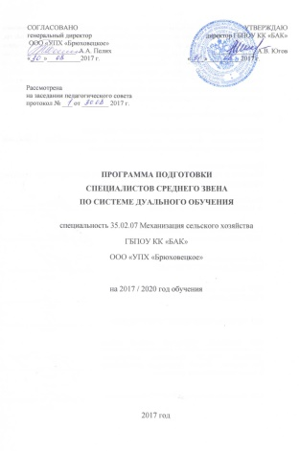
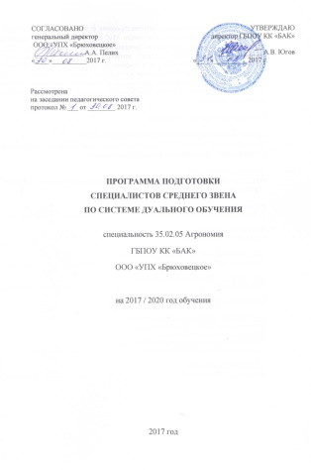
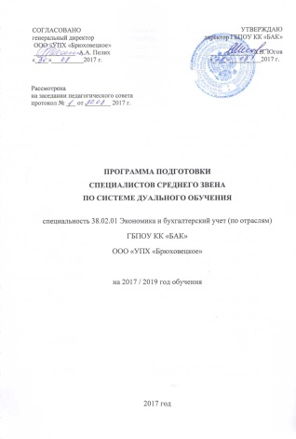
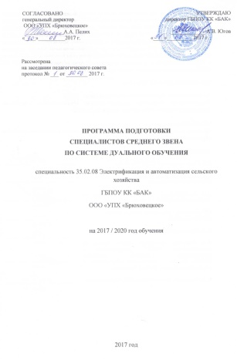

- Базовым социальным партнерством ООО»УПХ «Брюховецкое» выделено 40 рабочих мест, с оплатой, для прохождения студентами производственной практики, закреплены наставники.
- Созданы условия для получения студентами второй специальности и рабочих профессий.
В колледже действует отделение дополнительного профессионального образования, через которое студенты колледжа имеют возможность получать вторую специальность и рабочие профессии. В 2017 году обучаются по второй специальности («Экономика и бухгалтерский учет», «Право и организация социального обеспечения», «Прикладная информатика») 102 студента (в 2016г – 95 студентов). В 2017г получили рабочие профессии: « Водитель категории «В», «Электрогазосварщик», «Тракторист-машинист» с/х производства») 163студента, в 2016г – 108 студентов.
- Материальная база колледжа улучшилась: приобретен стенд «Сход- развал колес», проведена реконструкция автотрактородрома на сумму 4,2 мил. руб.
Социальный партнер колледжа ООО « УПХ « Брюховецкое» также пополнил свою материальную базу. В 2017г приобретено: 1 импортный комбайн и 1 импортный трактор, 2 автомобиля, 9 единиц импортных с/х орудий (жатки, сеялки и др.)
- Проведено, в мае 2017г., диагностирование уровня профессиональной компетентности студентов выпускных курсов с использованием целевых критериев, показателей, диагностических методов и методик, предусмотренных в инновационной программе. Анализ показал, что по всем компонентам прослеживается рост на среднем и высшем уровне и снижение на низшем уровне (см .результаты диагностирования на стр.16)
- Увеличилось число студентов, участвующих в НИРС, что является одним из показателей роста профессиональной компетентности студентов. Во Всероссийских студенческих научно-исследовательских конкурсах, проектах в 2017г приняли участие 224 студента ( 2016г –115 студентов), из них заняли 1,2,3 места 163 студента, что на 79 больше чем в 2016г. В территориальных конкурсах приняли участие 5 студентов , из них заняли 1,2,3 места 5 студентов
Реализация задачи 4.
Приказом Министерства образования и науки Краснодарского края № 5014 от 29.09.2015г. на базе колледжа создан Специализированный центр по компетенции «Эксплуатация сельскохозяйственных машин» для подготовки участников региональных, отраслевых и национальных чемпионатов профессионального мастерстваWorlds Skills Russia.

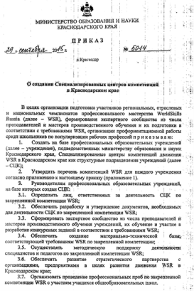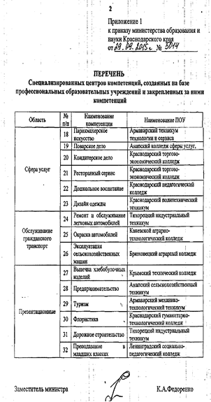

В 2017году на базе специализированного центра прошли обучение 19 участников и 19 экспертов из 13 средних профессиональных организаций края, что позволило им качественно подготовиться к участию в Национальном чемпионате World Skills различных уровней.
- Подготовлен участник Национального чемпионата «Молодые профессионалы» (World Skills Russia). Студент колледжа Занин Станислав занял 1место в Национальном чемпионате «Молодые профессионалы» (World Skills Russia) в РФ.

Реализация задачи 5.
Тиражирование и диссеминация инновационной деятельности в отчетный период проводились через участие в конкурсах, конференциях, семинарах и через публикации.
Всероссийский уровень:
В 2017г колледж стал организатором двух Всероссийских педагогических научно –практических конференций: «Последние тенденции в области науки и технологий обучения в системе СПО и ВПО (апрель 2017г, ст. Брюховецкая) и «Эффективные методы развития и совершенствования профессиональной компетентности педагогов как фактор повышения качества педагогического процесса в условиях реализации ФГОС» (ноябрь 2017г, ст. Брюховецкая), в которых приняли участие Новочеркасский инженерно – мелиоративный институт им. А.К. Кортунова ФГБОУ ВО Донской ГАУ, Азово-Черноморский инженерный институт ФГБОУ ВО Донской ГАУ, г. Зерноград, и образовательные организации СПО Краснодарского края.
• приняли участие во Всероссийской педагогической научно-практической конференции «Последние тенденции в области науки и технологий обучения в системе СПО ВПО» (ст. Брюховецкая 25 апреля 2017г).
В сборнике статей по материалам конференции опубликованы доклады преподавателей:
Петин А.В. «Использование практико- ориентированных технологий на занятиях по МДК 05.01. Техническая эксплуатация электрооборудования и электроустановок».
Андрусенко Д.Л. «Проектная деятельность студентов при изучении профессиональных модулей по специальности 23.02.03 « Техническое обслуживание и ремонта автотранспорта» в условиях дуального обучения».
Доля Е.С «Реализация учебно- исследовательской технологии при изучении МДК 02.02. «Эксплуатация электроснабжения с/х организаций».
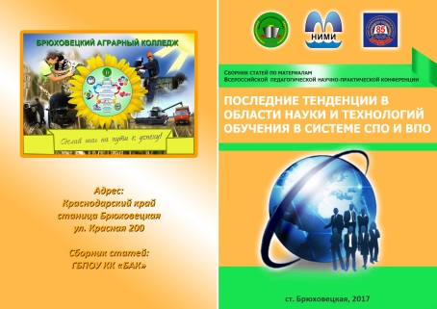
- приняли участие во Всероссийской педагогической конференции: «Эффективные методы развития и совершенствования профессиональной компетентности педагогов как фактор повышения качества педагогического процесса в условиях реализации ФГОС» (16 ноября 2017г)
В сборнике статей по материалам конференции опубликованы доклады преподавателей:
Назар И.Р. «Использование элементов практико- ориентированных технологий при преподавании МДК 02.02. ТМР в растениеводстве как фактор повышения качества педагогического процесса»».
Колколенко С.В.» Практико- ориентированное (дуальное) обучение как основа подготовки квалифицированных специалистов».
Романов М.В «Роль реального дипломного проектирования в формировании профессиональных компетентностей студентов, в условиях дуального обучения».
Лям Е.С. «Методика организации и проведения учебных и производственных практик по специальности 35.02.08. «Электрификации и автоматизации с/х в условиях дуального обучения
Петин А.В. «Практико- ориентированное обучение как основа практического опыта студентов СПО»
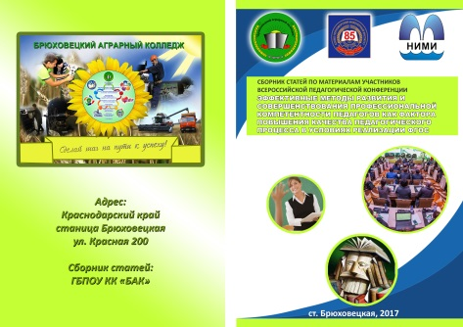
Краевой уровень:
- проведён семинар (30 ноября 2017г) на тему : «Психолого - педагогическое сопровождение формирования профессиональных компетентностей студентов в условиях реализации элементов дуальной модели обучения», на котором с докладами выступили: Л.П. Грановская «Формирование системы дуальной подготовки студентов в условиях единой производственно-образовательной среды агротехнопарка на основе государственно-частного партнёрства» как механизм формирования профессиональных компетентностей студентов в условиях дуального обучения»;
А.А. Пручай «Мониторинг формирования профессиональных компетентностей выпускников в условиях дуального обучения»;
О.А. Пелипенко «Реализация модульно-компетентностного подхода при дуальном обучении. Разработка индивидуальных образовательных траекторий»;
Н.В. Пирогова «Методическое сопровождение формирования профессиональных компетентностей студентов в условиях дуального обучения. Развитие НИРС.
• приняли участие в работе школы «Методическая мастерская», проведенной ГБУ КК НМЦПО Министерства образования, науки и молодежной политики Краснодарского края для зам. директоров, методистов профессиональных образовательных организаций, реализующих проекты «Инновационный поиск», где поделились методикой составления годового отчета КИП (15 декабря 2017г. Краснодар).
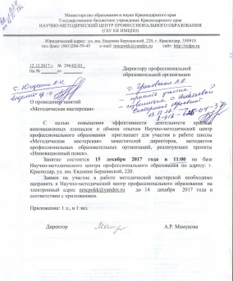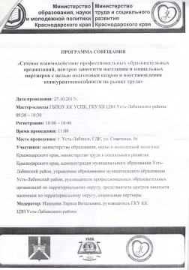
• приняли участие в совещании на тему «Сетевое взаимодействие профессиональных организаций, центров занятости населения и социальных партнеров с целью подготовки кадров и восстановления конкурентноспособности на рынке труда», где поделились опытом сетевого взаимодействия (27 октября 2017 г. Усть- Лабинск).

• Опубликованы:
методические рекомендации «Психолого - педагогическое сопровождение формирования профессиональных компетентностей студентов в условиях реализации элементов дуальной модели обучения;
сборник нормативно- организационного обеспечения внедрения элементов дуального обучения студентов.

Задачи отчетного периода выполнены полностью.
4. Инновационность.

Разработчиками инновационной программы впервые создана и внедряется модель «Формирование системы дуальной подготовки студентов в условиях единой производственно-образовательной среды агротехнопарка на основе государственно-частного партнерства», позволяющая на уровне сетевого взаимодействия колледжа, агротехнопарка и других социальных партнеров, создать единую производственно-образовательную среду, обеспечивающую дуальное обучение студентов. Модель создает условия для роста профессиональной компетентности студентов и их будущей востребованности на производстве. Подобный опыт в Российской Федерации только начинает складываться.
Модель предусматривает разработку методического и психолого-педагогического сопровождения формирования профессиональной компетентности студентов в условиях реализации элементов дуального обучения студентов, которая только создается.
Колледжем впервые разработаны методические рекомендации по прохождению производственной практики (по профилю специальности) на базе ООО «УПХ «Брюховецкое» (по 4 специальностям), в которых отражены особенности проведения практики в условиях производственного процесса с/х предприятия, с привлечением наставников- производственников.
Впервые создана Программа организации профориентации школьников 7-9 классов на основе деловых игр в условиях сотрудничества «школа-колледж», она ориентирована на проведение ранней профориентации, предусмотренной дуальным обучением, при котором сотрудничество «школа-колледж» позволяет формировать перспективы карьеры учащегося со школьной скамьи до конкретного рабочего места.
Колледжем впервые разработаны методические рекомендации «Психолого - педагогическое сопровождение формирования профессиональных компетентностей студентов в условиях реализации элементов дуальной модели обучения», в которых предлагаются диагностические методы и методики позволяющие оценить эффективность формирования системы дуального обучения студентов, дается алгоритм проведения уроков на производстве.
Колледжем подготовлен сборник нормативно – организационного обеспечения внедрения элементов дуального обучения студентов.

5. Измерение и оценка качества инновации
Используемые диагностические методы и методики, позволяющие оценить эффективность Программы

Критерий | Показатель | Диагностические методы (методики)
Сформированность профессиональной компетентности выпускников
Мотивационный компонент | Наличие внутренней мотивации к профессиональному самосовершенствованию. | Опрос  Методика К. Замфир в модификации А.А. Реана
Гностический компонент | количество выпускников, получивших диплом с отличием;  количество выпускников, трудоустроенных по договору с агротехнопарком ООО «УПХ «Брюховецкое» и другими предприятиями;  количество выпускников, поступивших в вузы по профилю колледжа;  качество знаний выпускников по спецдисциплинам;  качество знаний студентов по итогам производственной практики;  средний балл, полученный выпускниками по итогам госэкзаменов. | Наблюдение  Анализ документации
Аксиологический компонент | - Наличие сформированности отношения к профессии как ценности;  - Наличие сформированной системы эмоционально-ценностных отношений к окружающему миру. | Анкетирование «Сформированность ценностных ориентаций»
Деятельностный компонент | умение планировать свою деятельность;  умение выделять условия достижения целей, создавать конструктор деятельности;  субъектность;  количество выполненных студентами научно-исследовательских проектов и участвующих в научно-практических конференциях регионального, федерального и международного уровней. | Опрос  Методика «Стиль саморегуляции поведения» В.И. Моросановой  Шкала «Планирование»  Шкала «Моделирование»  Шкала «Самостоятельность»  Наблюдение  Анализ документации
Рефлексивный компонент | Способность к рефлексии, саморегуляции поведения и деятельности | Опрос Методика В.И. Моросановой  Шкалы «Оценивание результатов»,«Гибкость», «Программирование»
Производственный потенциал агротехнопарка | количество используемой техники, отвечающей запросам наукоёмкого производства;  использование инновационных аграрных технологий. | Анализ документации
Обеспечение методического сопровождения развития профессиональных компетенций студентов | наличие методических рекомендаций по прохождению производственной практики (по профилю специальности), 2015г;  наличие методических рекомендаций по психолого- педагогическому сопровождению формирования профессиональных компетенций студентов,2017г;  наличие методических рекомендаций по созданию алгоритма разработки учебных планов, рабочих программ (вариативный компонент), ориентированных на работодателя,2015г;  наличие методических рекомендаций «Уроки на производстве на базе агротехнопарка ООО УПХ «Брюховецкое»,2015г;  наличие методических рекомендаций по реализации модели «Формирование системы дуальной подготовки студентов в условиях единой производственно-образовательной среды агротехнопарка на основе государственно-частного партнерства», 2016г. наличие монографии «Реализация новых аграрных технологий как условие формирования профессиональной компетентности выпускников колледжа». Под редакцией А.В. Югова, 2018г. | Анализ документации
Развитие модульно-компетентностного подхода в обучении | количество модульных образовательных программ, разработанных совместно с работодателями;  оформление заказа на обучение, совместно с работодателями, через обсуждение на уровне совета директоров;  осуществление отбора абитуриентов, в том числе по уровню технического мышления;  количество студентов, трудоустроенных на места практики;  количество дипломных исследований, ориентированных только на решение конкретных проблем конкретного производства  наличие возможности получения нескольких квалификаций. | Анализ документации
Развитие научно – исследовательского потенциала педагогического и производственного коллектива | количество преподавателей и специалистов, участвующих в научно-практических конференциях регионального, федерального и международного уровней;  количество научных проектов, разработанных преподавателями и специалистами. | Анализ документации

6. Результативность, позволяющая оценить эффективность инновационной Программы.

Критерий | Показатель | 2016 | 2017
Сформированность профессиональной компетентности выпускников
Мотивационный  компонент  3% | На 1 % выросло количество студентов , у которых мотивационный компонент находится на высшем уровне, на 1 % - на среднем уровне. Уменьшилось на 2% число студентов, у которых мотивационный компонент находится на низшем уровне. Это свидетельствует о наличии внутренней мотивации к профессиональному совершенствованию.  52%  53%  46%  1%  45%  2016  2017  Высший  уровень  Средний уровень  Низший уровень | высш  45%  сред  52%  низш  3% | высш  46%  сред  53%  низш  1%
Гностический компонент | На 17% увеличилось число студентов, у которых гностический компонент находится на высшем уровне, на 17% уменьшилось количество студентов, у которых гностический компонент находится на среднем уровне. Это свидетельствует о росте профессиональной компетентности студентов.  61%  44%  39%  56%  - 2016  - 2017  Высший  уровень  Средний уровень | высш.  44%  сред.  56% | высш.  61%  сред.  39%
Аксиологический  компонент | На 2% увеличилось число студентов, у которых аксиологический компонент находится на высшем уровне, на 2% - на среднем уровне. На 4% уменьшилось число студентов, у которых этот компонент находится на низшем уровне. Все это свидетельствует о росте сформированности отношения к профессии как к ценности, о сформированности эмоционально-ценностных отношений к окружающему миру.  67% 69%  8%  27%  25%  Высший  уровень  Средний уровень  Низший уровень  4%  - 2016  - 2017 | высш.  25%  сред  67%  низш.  8% | высш.  27%  сред  69%  низш.  4%
Деятельностный компонент | На 10% увеличилось число студентов, у которых деятельностный компонент находится на высшем уровне, на 10% уменьшилось число студентов, у которых этот компонент находится на среднем уровне  65%  55%  45%  35%  - 2016  - 2017  Высший  уровень  Средний уровень  Из приведенных данных виден рост умения планировать свою деятельность, умения выделять условия достижения цели, составлять конструктор своей деятельности. | высш.  35%  сред.  65%  низш.  0% | высш.  45%  сред.  55%  низш.  0%
Рефлексивный компонент | На 5% возросло количество студентов, у которых рефлексивный компонент находится на высшем уровне, на 5%-на среднем уровне. На 10% уменьшилось число студентов, у которых этот компонент находится на на низшем уровне  70%  20%  65%  Высший  уровень  Средний уровень  Низший уровень  10%  - 2016  - 2017  20%  15%  . | высш.  15%  средн  65%  низш  20% | высш.  20%  средн  70%  низш  10%
Производственный потенциал агротехнопарка | Количество используемой техники, отвечающей запросам наукоемкого производства:  импортная техника (комбайны, тракторы, с/х орудия);  с/х техника отечественного производства;  автомобили;  использование инновационных технологий. | 10  16  32  4 | 19  18  34  4
Обеспечение методического сопровождения развития профессиональных компетенций студентов | Наличие методических рекомендаций по реализации модели «Формирование системы дуальной подготовки студентов в условиях единой производственно-образовательной среды агротехнопарка на основе государственного частного партнерства».  Наличие Программы организации профориентации школьников 7-9 классов на основе деловых игр в условиях сотрудничества «школа-колледж».  Наличие методических рекомендаций «Психолого -педагогическое сопровождение формирования профессиональных компетентностей студентов в условиях реализации элементов дуальной модели обучение»  Наличие сборника нормативно- организационного обеспечения внедрения элементов дуального обучения студентов | 30экз.  100экз | -  100экз  10 экз
Развитие научно-исследовательского потенциала педагогического и производственного коллектива | Количество преподавателей и специалистов, участвующих в научно-практических конференциях регионального, федерального и международного уровней; | 115 | 96

7. Организация сетевого взаимодействия
За отчетный период заключено 4 договора о сетевом взаимодействии (всего договоров - 23).
Увеличение числа сетевых договоров с предприятиями позволило реально проводить производственную практику студентов на рабочих местах, как того требует дуальная система обучения.

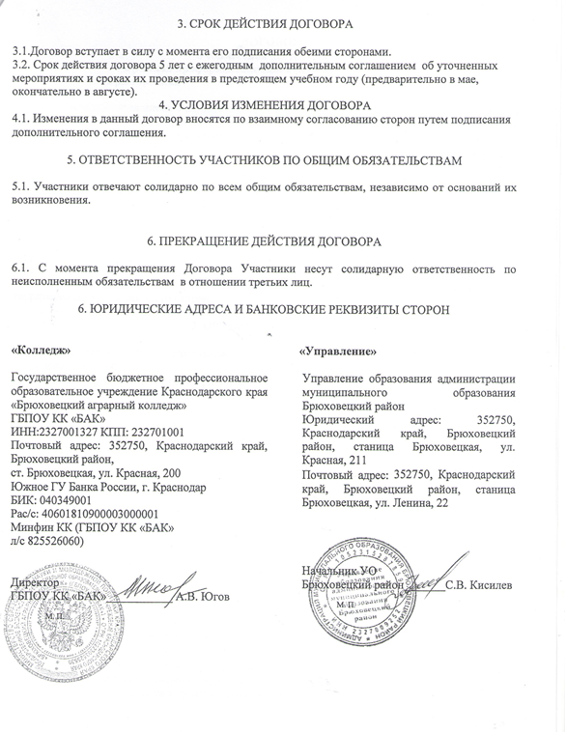

8. Апробация и диссеминация результатов деятельности КИП.

Всероссийский уровень:
• организовали 2 Всероссийские педагогические научно- практические конференции и приняли в них участие:
Всероссийская педагогическая научно- практическая конференция «Последние тенденции в области науки и технологий обучения в системе СПО, ВПО (апрель 2017г)
Всероссийская педагогическая научно- практическая конференция «Эффективные методы развития и совершенствования профессиональной компетентности педагогов как фактор повышения качества педагогического процесса в условиях реализации ФГОС» ( ноябрь 2017г).
Краевой уровень
• провели семинар «Психолого-педагогическое сопровождение формирования профессиональных компетентностей студентов в условиях реализации элементов дуальной модели обучения» (30 ноября 2017г).
• приняли участие в работе школы «Методическая мастерская», проведенной ГБУ КК НМЦПО Министерства образования, науки и молодежной политики Краснодарского края для зам. директоров, методистов профессиональных образовательных организаций, реализующих проекты «Инновационный поиск», где поделились методикой составления годового отчета КИП (15 декабря 2017, г. Краснодар).
• приняли участие в совещании на тему «Сетевое взаимодействие профессиональных организаций, центров занятости населения и социальных партнеров с целью подготовки кадров и восстановления конкурентно способности на рынке труда», где поделились опытом сетевого взаимодействия (27 октября 2017 г., Усть- Лабинск).
Опубликованы
• методические рекомендации «Психолого-педагогическое сопровождение формирования профессиональной компетентности студентов в условиях реализации элементов дуальной модели обучения».
• сборник нормативно – организационного обеспечения внедрения элементов дуального обучения студентов.
Все публикации за 2015-2017 гг.

